SISTEMI DI PROTEZIONE PASSIVA ALLA FIAMMA CORH – Voci di capitolato rev. di Aprile 2022

6. Benda antifuoco CORH N-III
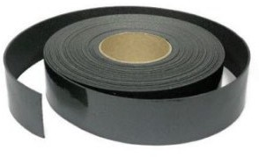

COD. ARTICOLO
CORH N-III 218400

DESCRIZIONE SINTETICA
CORH N-III – Benda antifuoco in bobina adesiva per tubi combustibili e multistrato.

VOCE DI CAPITOLATO
CORH N-III - Fornitura e posa di benda tagliafuoco CORH N-III, costituita da una bobina di materiale intumescente adesiva su se stessa, testata in conformità alla EN1366-3, per protezione fino a EI 240, in attraversamenti di tubi combustibili nudi o coibentati a parete e a soffitto. La benda verrà utilizzata in uno o più strati, secondo le tabelle d’uso, in funzione del diametro dei tubi (vedere catalogo Corh). Certificato ETA e con marcatura CE.

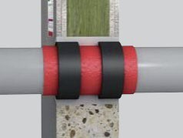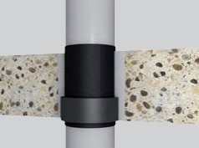DOCUMENTAZIONE FOTOGRAFICA a titolo di esempio

CARATTERISTICHE AGGIUNTIVE
Non sono necessari attrezzi per l’installazione Idoneo per aree di difficile accesso
Ulteriori informazioni riguardo le caratteristiche tecniche del prodotto al link: https://corh.it/prodotti/benda-antifuoco-in-bobina-adesiva-corh-n-iii/

CORH S.r.l. | Via Vittorio Veneto, 63 – 12030 Caramagna Piemonte (CN) | Tel. 0172.829703-0172.829900 |
E-mail: info@corh.it | Sito: www.corh.it

